# “研究生证补办申请”操作说明

**\*\*注意：本手册中截图均为测试数据。**

# 一、推荐使用浏览器

系统推荐使用Google Chrome 浏览器；是一款快速、简单且安全的网络浏览器,能很好地满足新型网站对浏览器的要求：

* Google Chrome
* [https://www.google.cn/intl/zh-CN/chrome/](https://www.google.cn/intl/zh-CN/chrome/%20)  （下载地址）

支持操作系统和浏览器列表：

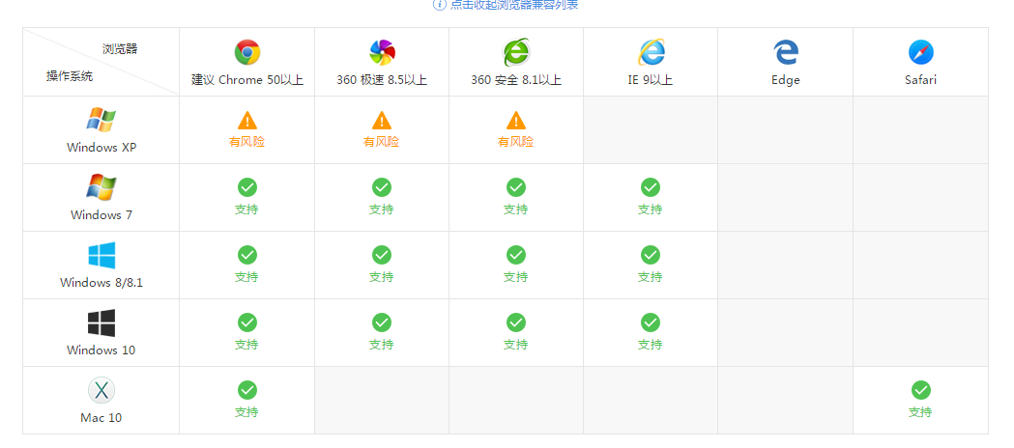

# 二、如何进入研究生证补办申请应用

## 1）登录南京大学网上办事大厅

用浏览器访问南京大学网上办事大厅地址[http://ehall.nju.edu.cn](http://ehall.nju.edu.cn/new/index.html)即可进入研究生服务平台，此时用各位老师自己的统一身份认证账号进行登录。



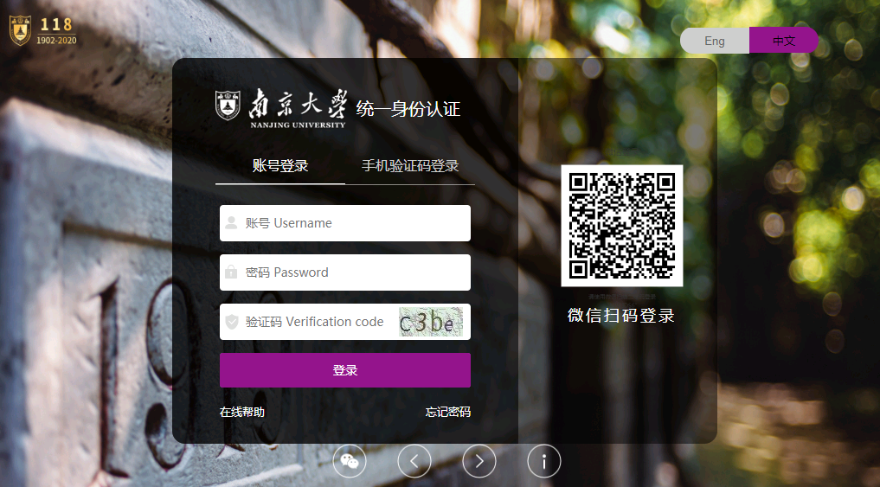

## 2）进入研究生服务平台

在办事大厅页面找到”在线服务”栏目，点击”全部服务”。



点击选中”研究生服务”，在下方应用功能中找到” 研究生证补办申请”，点击进入研究生证补办申请应用。





# 三、如何进行研究生证补办申请：

### 1）进入研究生证补办应用

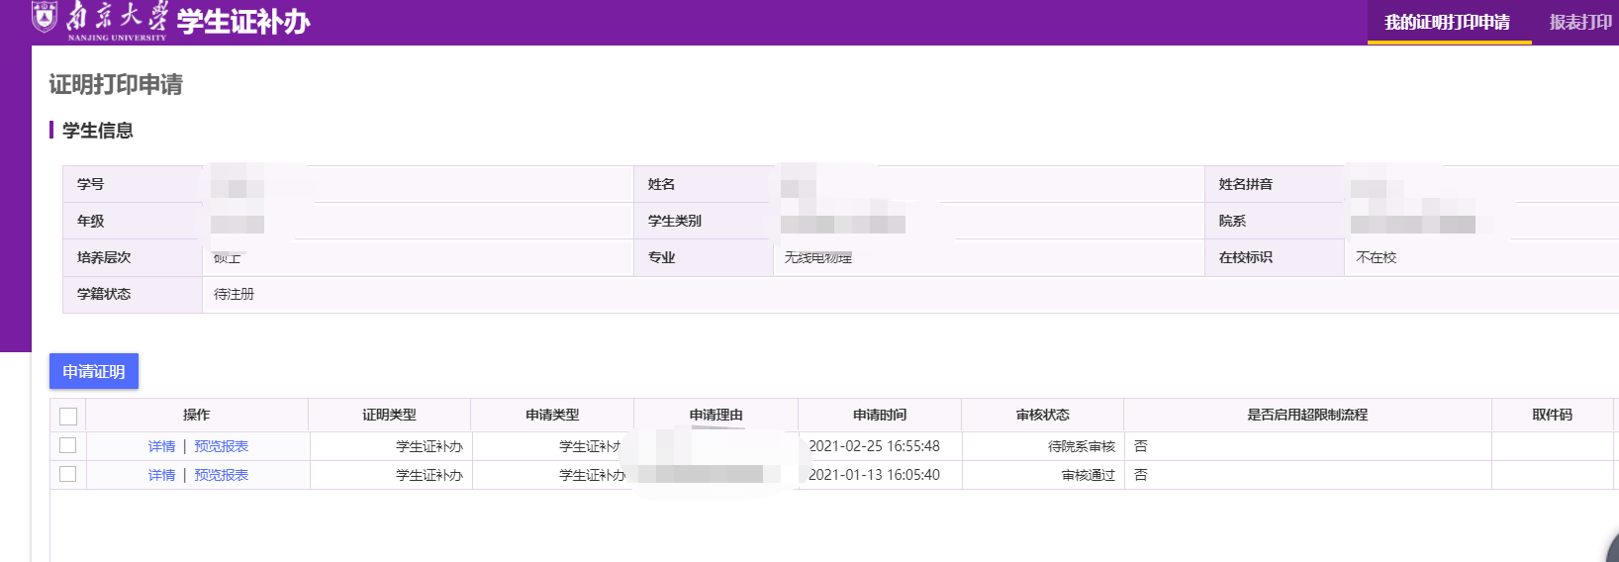

**2）研究生补办申请**

**1.点击【申请证明】按钮进行证明申请。**

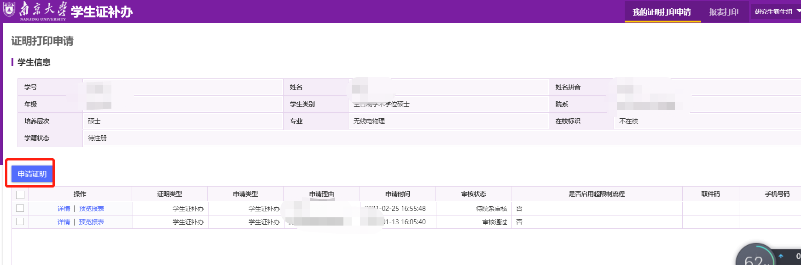

**2.选择所需申请的证件类型，默认为：学生证补办**

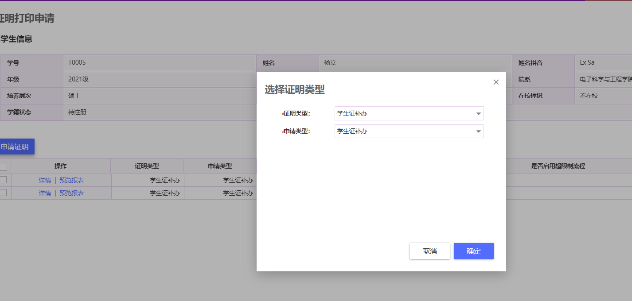

**3.填写申请表单：申请理由、研究生证遗失地址、研究生证遗失时间，点击【提交】按钮，进行提交。**

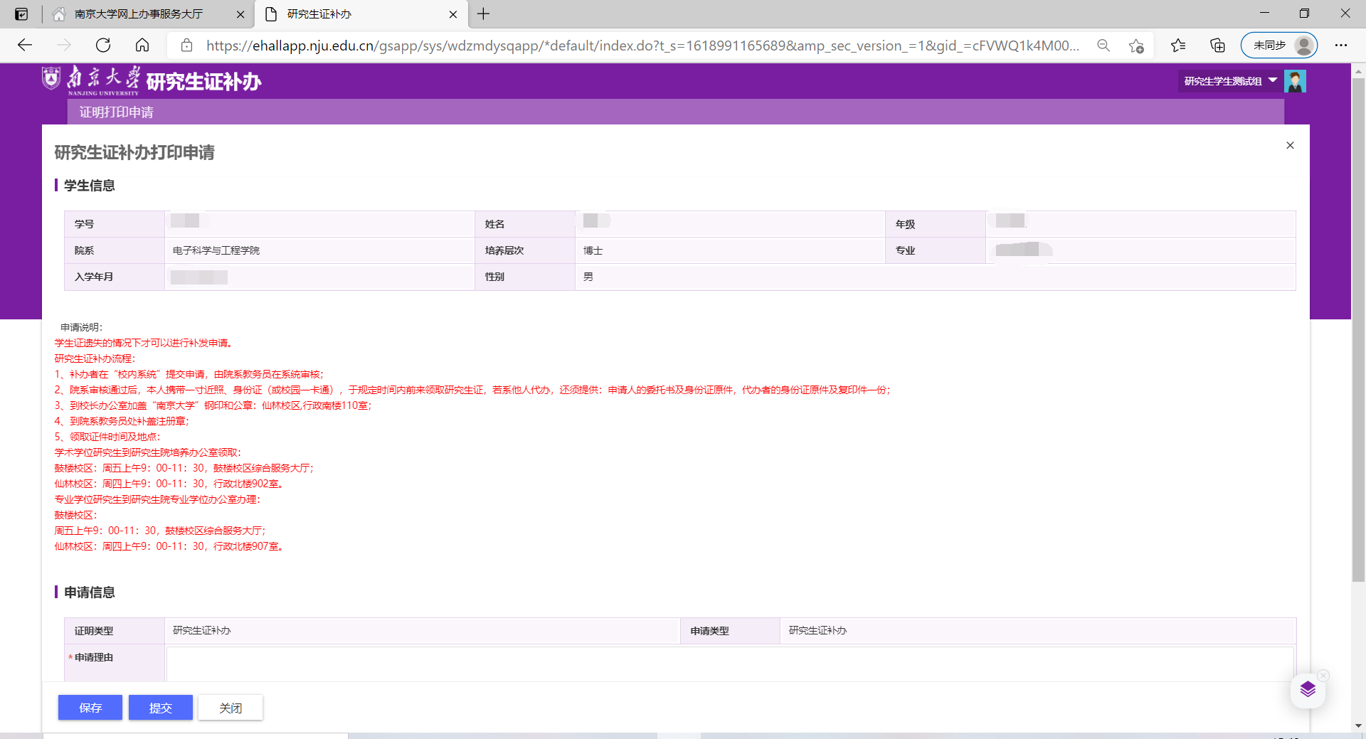

**4.提交后预览申请表单，并支持打印**

